Комитет Администрации Волчихинского района
Алтайского края по образованию и делам молодёжи

ПРИКАЗ № 186

от 24.04.2024 г с. Волчиха

Об итогах планового учредительного контроля

На основании проведённого планового учредительного контроля в МКОУ Волчихинского района по вопросу: «Организация работы школьных музеев»,
ПРИКАЗЫВАЮ:
- Утвердить справку по итогам контроля (приложение).
- Считать учредительный контроль завершенным.
- Вагановой Е.В., делопроизводителю Комитета по образованию и делам молодёжи,
- направить текст настоящего приказа в МКОУ по электронной почте;
- ознакомить под подпись с текстом настоящего приказа руководителей ОО в рабочем порядке.
- Контроль выполнения данного приказа оставляю за собой.

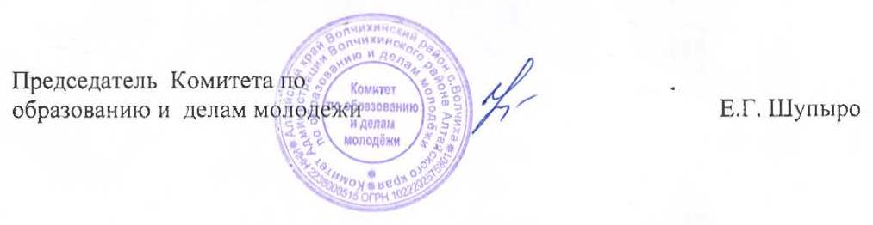

Приложение к приказу Комитета по образованию и делам молодёжи № 186 от 24.04.2024
Справка по результатам контроля образовательных организаций Волчихинского района
Дата, место составления | 24.04.24. Комитет Администрации Волчихинского района по образованию и делам молодёжи
Наименование государственного органа исполнительной власти, осуществляющего проведение проверки | Комитет Администрации Волчихинского района по образованию и делам молодёжи
Ф.И.О. , должность лица проводившего проверку | Бубенщикова Р.И., начальник отдела Комитета по образованию и делам молодёжи
Дата и номер приказа, на основании которого проведена проверка | Приказ Комитета по образованию и делам молодёжи № 120 от 19.03.2024
Предмет контроля | Организация работы школьных музеев
Проверяемый период | Февраль-март 2024 года
Результаты и выводы по проверке: | Главная задача учредительного контроля – провести начальный этап по организации работы школьных музеев в образовательных организациях. За период проведения учредительного контроля образовательные организации прошли работу по открытию личного кабинета в едином Всероссийском реестре:  МКОУ «Волчихинская СШ № 2» - имеет сертификат о регистрации музея, сертификат № 14930. Школьный историко-краеведческий музей «Исток».  МКОУ «Волчихинская СШ № 1». Провели регистрацию музейного уголка «Истоки», регистрационный номер 5901.  МКОУ «Малышево-Логовская СШ», регистрационный номер 6001.  Селиверстовский филиал МКОУ «Солоновская СШ им.Н.А. Сартина» регистрационный номер школьного музея «родник памяти» -3100.  МБОУ «Усть-Волчихинская СШ» провела регистрацию музейной комнаты «Страницы истории», номер 6601.  МКОУ «Востровская СШ» -регистрационный номер школьного музея 6523.  Стабильно работает школьный музей МКОУ «Волчихинская СШ № 2». Подготовлены экспонаты к паспортизации в Селиверстовском филиале МКОУ «Солоновская СШ им.Н.А. Сартина». Все остальные образовательные организации прошли только регистрацию и определение типа школьного музея.
Решение: | Признать работу по данному вопросу удовлетворительной. Поставить работу по созданию школьных музеев на постоянный контроль руководителей образовательных организаций
Ф.И.О., должность, ознакомленного со справкой | Директор МКОУ «Волчихинская СШ № 1» Фисенко В.Н.  Директор МКОУ «Волчихинская СШ № 2» Цицилина С.В.  Директор МКОУ «Востровская СШ» Турчина Н.П.  Директор МКОУ «Солоновская СШ им.Н.А. Сартина»  Директор МКОУ «Малышево-Логовская СШ» Ермакова Н.П.  Директор МБОУ «Усть-Волчихинская СШ» Карташов А.Б.
Подпись должностного лица, осуществившего проверку | Бубенщикова Р.И., начальник отдела Комитета по образованию и делам молодёжи

